Ordenanza 1454/23

Vistos:
El inmueble de propiedad de la Provincia de Santa Fe ubicado en Bv. Roque Sáenz Peña N°1838 de la localidad de Chabás, en el que funcionan la Comisaría, el Registro Civil y Juzgado Comunitario de Pequeñas Causas.

Y considerando:
Que, el edificio mencionado en los Vistos ha sido adquirido por la Provincia de Santa Fe por la vía de la usucapión administrativa.
Que, durante el año 2022, la Comuna de Chabás, en el marco de la Resolución 574 de fecha 6 de junio de 2022, del Ministerio de Infraestructura, Servicios Públicos y Habitad de la Provincia de Santa Fe, dentro del expediente provincial N°01901-0003889-9.- ha recibido fondos provinciales para la ejecución de la obra “Remodelación de edificios públicos: Comisaría, Registro Civil y Juzgado de Pequeñas Causas – Localidad de Chabás – Departamento Caseros”.
Que, en ese marco, se han llevado adelante una serie de trabajos de remodelación mediante la modalidad de obras por Administración Delegada en Municipios y Comunas.
Que, entiende necesario determinar con claridad la afectación de las dependencias de la propiedad, para cada una de los organismos que allí funcionan (Comisaría, el Registro Civil y Juzgado Comunitario de Pequeñas Causas).
Que, dicha decisión deberá ser tomada por los organismos competentes Provinciales.
Que, a efectos de colaborar con dicha decisión y conociendo las necesidades y funcionalidad del edificio, entiende conveniente solicitar a la Provincia de Santa Fe el dictado del correspondiente acto administrativo, sugiriendo un modo de hacerlo.

Por todo ello, la Comisión Comunal de Chabás, sanciona la siguiente,
Resolución.

Artículo 1: Solicitar al Gobierno de la Provincia de Santa Fe, el dictado de un acto administrativo que disponga la afectación de las dependencias del inmueble de su titularidad, ubicado en Bv. Roque Sáenz Peña N°1838 de la localidad de Chabás, para cada una de los organismos que allí funcionan (Comisaría, el Registro Civil y Juzgado Comunitario de Pequeñas Causas).

Artículo 2: Sugerir que el acto administrativo cuyo dictado se solicita en el artículo 1, tenga a bien disponer la siguiente afectación:
- Juzgado Comunitario de Pequeñas Causas: Planta alta (dos habitaciones, cocina, baño y espacio común). Planta baja (Una habitación en forma exclusiva; hall de ingreso y baño compartidos con el Registro Civil).
- Registro Civil: Planta baja (Una habitación en forma exclusiva; hall de ingreso y baño compartidos con el Juzgado Comunitario de Pequeñas Causas).
- Comisaría de Chabás: Planta baja (Sala de espera, un pasillo común, una salita de radio, una cocina, un baño, una habitación con cambiador, un patio interno con baño, sala de archivo, y un depósito compuesto por dos habitaciones en el fondo de la comisaria.)

Artículo 3: Remitir copia de la presente al Gobierno de la Provincia de Santa Fe.

Artículo 4: Autorizar al señor Presidente Comunal a la realización de la totalidad de las gestiones o actos, necesarios para el cumplimiento de la presente.

Artículo 5: Comuníquese, dése publicidad y archívese en el libro de Ordenanzas.

Chabás, 02 de noviembre de 2023.

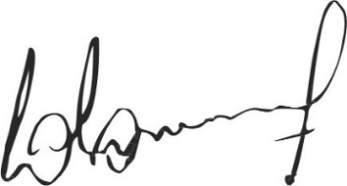
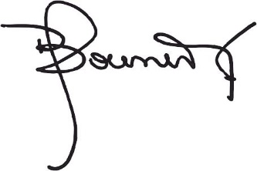

Jaqueline Bouvier Dr. Lucas Lesgart
Secretaria Administrativa Presidente Comuna de Chabás

